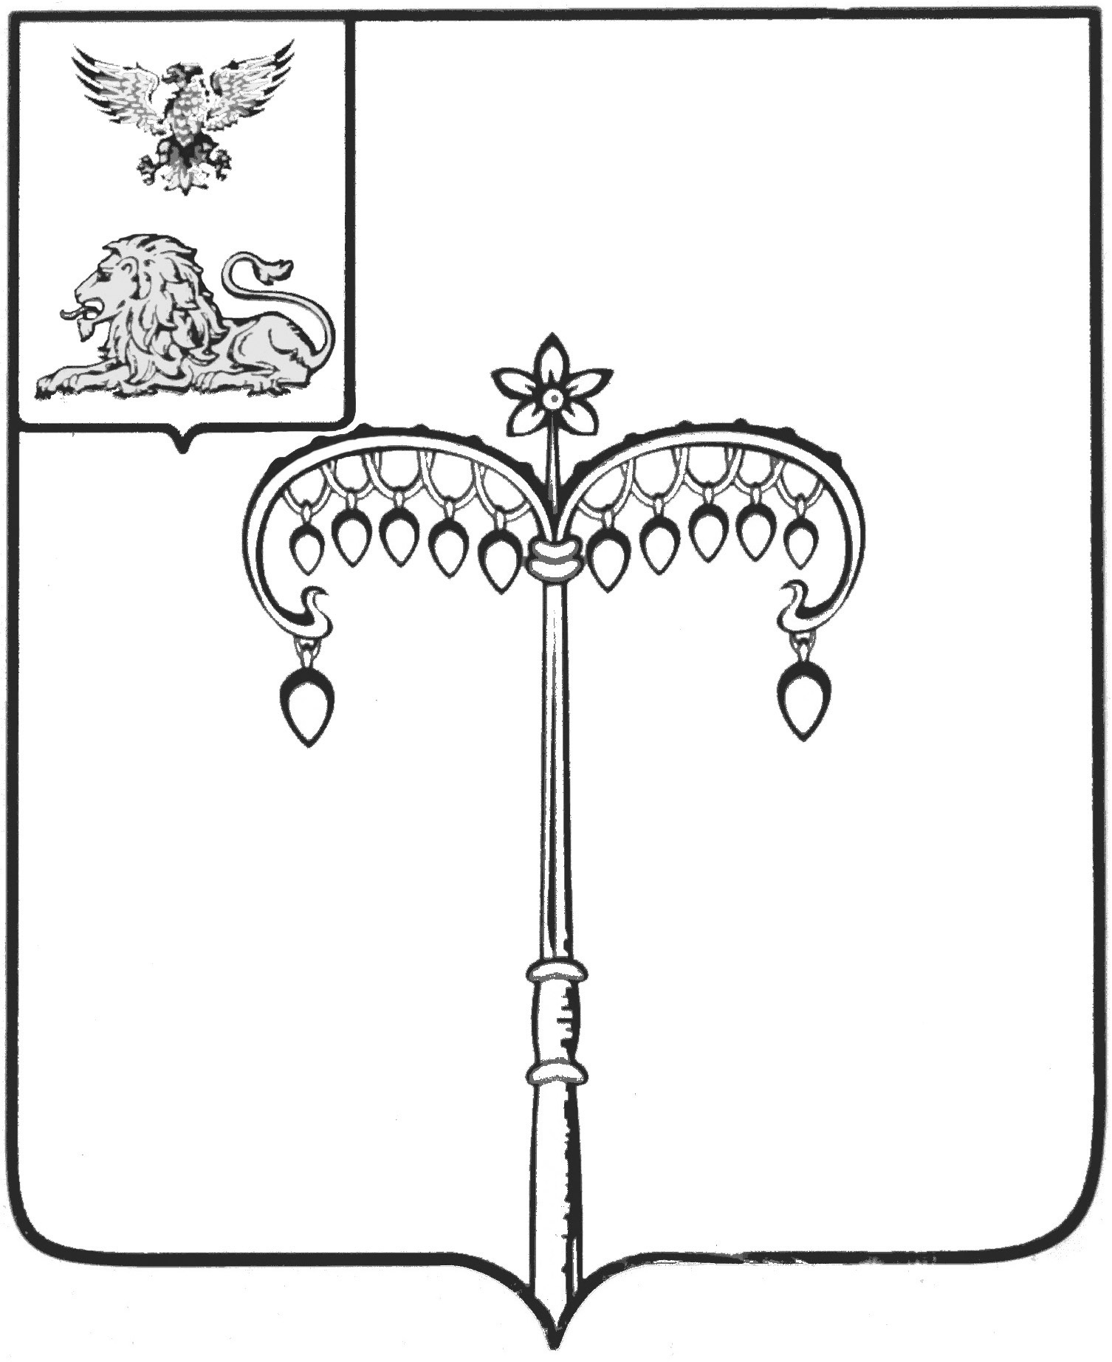

ИЗБИРАТЕЛЬНАЯ КОМИССИЯ МУНИЦИПАЛЬНОГО
ОБРАЗОВАНИЯ МУНИЦИПАЛЬНОГО РАЙОНА
«КРАСНОГВАРДЕЙСКИЙ РАЙОН»

ПОСТАНОВЛЕНИЕ
Бирюч

27 мая 2022 года №100/736-3

Об итогах проведения районного конкурса рисунков (плакатов) «Словарь избирателя будущего» среди обучающихся общеобразовательных учреждений Красногвардейского района

Заслушав информацию председателя конкурсной комиссии, председателя избирательной комиссии муниципального образования муниципального района «Красногвардейский район» В.И. Богуновой «Об итогах проведения районного конкурса рисунков (плакатов) «Словарь избирателя будущего» среди обучающихся общеобразовательных учреждений Красногвардейского района», избирательная комиссия отмечает, что проведенные в соответствии с постановлением избирательной комиссии района от 24 марта 2022 года №97/728-3 «О проведении районного конкурса рисунков (плакатов) «Словарь избирателя будущего» среди обучающихся общеобразовательных учреждений Красногвардейского района» I и II этапы районного конкурса имели целью повышение уровня правовой культуры будущих избирателей, их подготовку к сознательному участию в выборах, реализацию творческого потенциала молодежи, повышение интереса к избирательному процессу.
Для проведения II этапа районного конкурса была сформирована конкурсная комиссия, в состав которой вошли члены избирательных комиссий района, представители управления образования.
В конкурсную комиссию II этапа районного конкурса представлены 34 конкурсные работы.
Рассмотрев протокол заседания конкурсной комиссии по подведению итогов районного конкурса рисунков (плакатов) «Словарь избирателя будущего» среди обучающихся общеобразовательных учреждений Красногвардейского района» (прилагается), избирательная комиссия муниципального образования муниципального района «Красногвардейский район» постановляет:
1. Принять к сведению информацию председателя конкурсной комиссии, председателя избирательной комиссии муниципального образования муниципального района «Красногвардейский район» В.И. Богуновой «Об итогах проведения районного конкурса рисунков (плакатов) «Словарь избирателя будущего» среди обучающихся общеобразовательных учреждений Красногвардейского района».
2. Присудить:
В категории обучающиеся 5 -7 классов общеобразовательных школ:
первое место – Дарье Луниной, обучающейся 6 класса МБОУ Верхососенская средняя общеобразовательная школа», учитель Раиса Ивановна Жинкина;
второе место - Веронике Шевченко, обучающейся 5 класса МБОУ «Палатовская средняя общеобразовательная школа», учитель Ольга Николаевна Атанова;
третье место – Алёне Бекетовой, обучающейся 6 класса МБОУ «Утянская средняя общеобразовательная школа», учитель Елена Фёдоровна Куцыкова.
В категории обучающиеся 8 -11 классов общеобразовательных школ:
первое место – Анастасии Япринцевой, обучающейся 9 класса МБОУ «Казацкая средняя общеобразовательная школа», учитель Татьяна Ивановна Братищева;
второе место - Таисии Толстых, обучающейся 8 класса МБОУ «Казацкая средняя общеобразовательная школа», учитель Наталья Ивановна Черноусова;
третье место – Карине Олюниной, обучающейся 8 класса МБОУ «Верхососенская средняя общеобразовательная школа», учитель Раиса Ивановна Жинкина.
3. Предложить управлению образования администрации района, руководителям общеобразовательных учреждений района, обучающиеся которых не приняли участие в конкурсе, активизировать работу по привлечению обучающихся к участию в мероприятиях по повышению правовой культуры будущих избирателей.
4. Разместить настоящее постановление на официальном сайте органов местного самоуправления муниципального района «Красногвардейский район» в разделе «Избирательная комиссия».
5. Контроль за исполнением настоящего постановления возложить на председателя избирательной комиссии муниципального образования муниципального района «Красногвардейский район» В.И. Богунову.

Председатель ИКМО
Красногвардейского района В.И. Богунова

Секретарь ИКМО
Красногвардейского района О.А. Нефедова

